|  |  |
| --- | --- |
| UBND HUYỆN CẦN GIỜ | **ĐỀ KIỂM TRA CUỐI KỲ I** |
| **TRƯỜNG THCS AN THỚI ĐÔNG** | **NĂM HỌC 2021 – 2022** |
|  | **MÔN : TOÁN – LỚP 6** |
|  | **ĐÁP ÁN VÀ HƯỚNG DẪN CHẤM** |

**(Đáp án có 02 trang)**

**Bài 1** :(2,0 điểm)

Thực hiện phép tính :

1. 72  + 32 : 42 = 49 + 32 : 16 = 49 + 2 = 51 (0,5 điểm + 0,25 điểm + 0,25 điểm)

b) (-21) + 30 = (30 – 21) = 9 (0,5 điểm + 0,5 điểm)

**Bài 2**:(1,0 điểm)

Tính nhanh : 234 – (345 + 234) = 234 – 345 – 234 (0,5 điểm)

= (234 – 234) – 345 (0,25 điểm)

= 0 – 345

= -345 (0,25 điểm)

**Bài 3** :(2,0 điểm)

Tìm x biết :

1. x – 22 = 3

x – 4 = 3 (0,25 điểm)

x = 3 + 4 (0,5 điểm)

x = 7 (0,25 điểm)

b) (3x – 6) + 43 = 7

3x – 6 = 7 – 43 (0,25 điểm)

3x – 6 = -36

3x = (-36) + 6 (0,25 điểm)

3x = -30

x = (-30) : 3 (0,25 điểm)

x = -10 (0,25 điểm)

**Bài 4** :(2,0 điểm)

1643 – (-582) = 1643 + 582 = 2225 (1 điểm + 0,5 điểm)

Vậy họ sinh ra cách nhau 2225 năm (0,5 điểm)

**Bài 5** : (1,0 điểm)

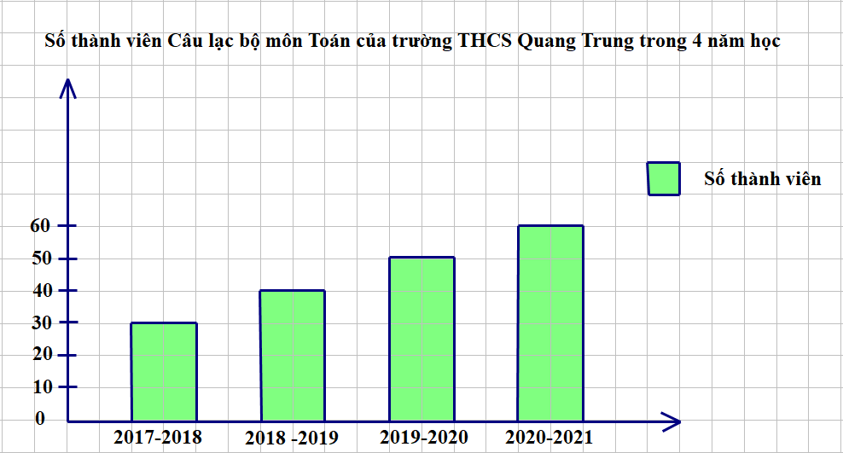

**Vẽ đúng mỗi cột hình chữ nhật : 0,25 điểm**

**Bài 6 :** (2,0 điểm)

a)Các cặp đoạn thẳng bằng nhau:

AB = CD (0,5 điểm)

AD = BC (0,5 điểm)

b) Diện tích nền nhà hình chữ nhật là :

5.20 = 100 (m2) (0,25 điểm)

Đổi 4 dm = 0,4 m

Diện tích một viên gạch lát nền là :

0,4 . 0,4 = 0,16 (m2) (0,25 điểm)

Số viên gạch dùng để lát nền nhà là :

100 : 0,16 = 625 (viên) (0,25 điểm)

Giá mỗi viên gạch lát nền là :

11 875 000 : 625 = 19 000 (đồng) (0,25 điểm)

**\*Ghi chú: Học sinh có thể giải bằng cách khác, nếu đúng vẫn cho điểm tối đa./.**

**HẾT**